

MZE-30961/2022-17123

dms_carovy_kod

mze000023296749

MZE-30961/2022-17123

dms_carovy_kod

mze000023296749

**Výsledky agrárního zahraničního obchodu ČR**

**v 1. čtvrtletí roku 2022**

**SHRNUTÍ:**

**Přestože agrární export z ČR rostl v EU i do třetích zemí, v 1. čtvrtletí roku 2022 se záporná bilance agrárního zahraničního obchodu (AZO) ČR meziročně zhoršila o 34,0 %. Schodek AZO se zvýšil z 6,9 mld. Kč na 9,2 mld. Kč a vzrostl jak se zeměmi EU 27, tak se třetími zeměmi, kde byl nárůst výraznější.**

**Meziročně se zhoršila záporná bilance AZO ČR se třetími zeměmi z 4,4 mld. Kč na 6,5 mld. Kč. Se zeměmi EU-27 se zvýšila z 2,4 mld. Kč na 2,6 mld. Kč. Zhoršení salda na straně AZO se třetími zeměmi jde zejména na vrub nárůstu dovozu destilátů a přípravků k výživě zvířat ze Spojeného království, čerstvých a chlazených ryb z Norska a drůbežího masa z Ukrajiny a Brazílie.**

K nejvýznamnějšímu meziročnímu **zlepšení bilance v celkovém AZO ČR došlo v 1. čtvrtletí roku 2022 u řepkových semen, pšenice, mléka a smetany (nezahuštěné, neslazené), přípravků používaných k výživě zvířat, tabákových výrobků a náhražek a cukru,** meziroční **zhoršení naopak nastalo u cigaret, řepkového oleje, pokrutin, slunečnicových semen a tuků a olejů. Detailní přehled nabízí tabulky 2–4.**

**Při meziročním nárůstu celkového agrárního exportu ČR v 1. čtvrtletí roku 2022 došlo v zemích, kde působí agrární diplomaté ČR****[[1]](https://portal.mze.cz/ssl/app/jnp/edit/EditorPage$EditorContainer$PanelFull$FULL$formView" \l "_ftn1), k meziročnímu zvýšení agrárního exportu ČR ve čtyřech z šesti sledovaných zemí.** Nejvíce do Spojených států o 136,2 %, s odstupem do Srbska o 39,5 % a Japonska o 36,4 %, dále Spojených arabských emirátů o 15,5 %. Naopak do ostatních států byl zaznamenán v meziročním porovnání pokles hodnoty exportu (Libanon o 23,6 % a Čína o 5,3 %).

**TERITORIÁLNÍ POHLED**

Agrární zboží **směřovalo** v prvním čtvrtletí roku 2022 zejména do **Německa** (25,7 %, meziročně nárůst podílu o 1,4 p. b.) a na **Slovensko** (20,1 %, meziročně pokles o 0,1 p. b.). Třetí nejvýznamnější destinací zůstalo **Polsko** (10,1 %). Dále následovaly **Rakousko** (6,8 %), **Itálie** (4,9 %) a **Maďarsko** (4,2 %). Hlavními odběrateli v rámci třetích zemí byly Spojené království (2,1 %), Rusko (1,0 %), Japonsko (0,8 %), USA (0,6 %), Ukrajina (0,5 %), Švýcarsko (0,4 %), Srbsko, Čína, Norsko, Chile a Jižní Afrika (shodně 0,3 %).

Český agrární **dovoz** pocházel v 1. čtvrtletí roku 2022 zejména z **Německa** a **Polska**, jejichž podíly činily 20,3 % a 14,9 %. V meziročním porovnání v 1. čtvrtletí roku 2022 poklesl podíl Německa (o 3,7 p. b.) a podíl Polska naopak téměř neznatelně posílil (o 0,1 p. b.). Dalšími významnými dovozci byly **Španělsko** a **Slovensko** (shodně 6,9 %), **Nizozemsko** (6,6 %) a **Itálie** (6,3 %). Z třetích zemí byly hlavními dodavateli Čína (1,7 %), Norsko (1,3 %), Spojené království (1,2 %), Ukrajina a Turecko (shodně 1,0 %), Spojené státy a Brazílie (shodně 0,8 %) a Maroko a Rusko (0,7 %).

K nejvýraznějšímu meziročnímu **zlepšení bilance českého AZO v** **teritoriálním pohledu** došlo v 1. čtvrtletí roku 2022 v obchodě s Německem (o 3,0 mld. Kč, zejména významnějším navýšením vývozu řepkových semen a méně pak navýšením vývozu pšenice a mléka a smetany), Rakouskem (o 873,4 mil. Kč), Slovenskem (o 812,8 mil. Kč), méně pak se Spojenými státy (o 200,2 mil. Kč) a Litvou (o 183,4 mil. Kč). **Zhoršení bilance** zaznamenal obchod zejména s Itálií (o 2,1 mld. Kč, a to výraznějším poklesem vývozu cigaret a na druhé straně nárůstem dovozu čokolády a ostatních přípravků z kakaa), dále pak Španělskem (o 1,2 mld. Kč), Polskem (o 752,2 mil. Kč) a Rumunskem (o 542,9 mil. Kč).

**KOMODITNÍ POHLED**

Nejvíce **vyváženými** českými agrárnímipoložkami[[1]](#footnote-1) byly v 1. čtvrtletí roku 2022 **přípravky používané k výživě zvířat, pšenice,** **potravinové přípravky jiné[[2]](#footnote-2),** **pekařské zboží a cigarety.** Hlavními **dováženými** agrárnímiprodukty do ČR byly **vepřové maso**, **pekařské zboží, sýry a tvaroh, přípravky používané k výživě zvířat a potravinové přípravky jiné.** Detailnější údaje o nejvíce vyvážených a dovážených agrárních položkách ve sledovaném období uvádí tabulka 1.

**Tabulka 1 – Přehled 10 nejvíce z ČR vyvážených a do ČR dovážených položek v 1. čtvrtletí roku 2022**

|  |  |  |  |  |  |  |  |
| --- | --- | --- | --- | --- | --- | --- | --- |
| **Položka** | **Hodnota vývozu (mld. Kč)** | **Podíl na agrár. vývozu (%)** | **Změna proti 1. Q. 2021 (%)** | **Položka** | **Hodnota dovozu (mld. Kč)** | **Podíl na agrár. dovozu (%)** | **Změna proti 1. Q. 2021 (%)** |
| **Přípravky k výživě zvířat** | 4,7 | 7,9 | 11,2 | **Vepřové maso** | 3,7 | 5,4 | 4,9 |
| **Pšenice** | 4,4 | 7,5 | 34,2 | **Pekařské zboží, pečivo, oplatky apod.** | 2,9 | 4,2 | 11,9 |
| **Potravinové přípravky** | 3,3 | 5,5 | 5,0 | **Sýry a tvaroh** | 2,8 | 4,1 | 17,0 |
| **Pekařské zboží, pečivo, oplatky apod.** | 3,1 | 5,3 | 13,3 | **Přípravky k výživě zvířat** | 2,7 | 4,0 | 2,5 |
| **Cigarety** | 2,9 | 4,9 | -32,3 | **Potravinové přípravky** | 2,7 | 4,0 | -1,4 |
| **Řepková semena** | 2,7 | 4,6 | 136,1 | **Čokoláda a ostatní kakaové přípravky** | 2,5 | 3,7 | 6,9 |
| **Mléko a smetana nezahuštěná, neslazená** | 2,7 | 4,5 | 32,1 | **Cigarety** | 1,8 | 2,7 | 8,2 |
| **Čokoláda a ostatní kakaové přípravky** | 1,8 | 3,1 | 4,6 | **Drůbeží maso** | 1,4 | 2,1 | 18,0 |
| **Sýry a tvaroh** | 1,8 | 3,0 | 16,6 | **Káva** | 1,3 | 1,9 | 5,9 |
| **Řepkový olej** | 1,5 | 2,6 | -21,2 | **Víno** | 1,2 | 1,8 | -7,1 |

Tabulka 2 – Přehled 10 položek s nejvýraznější kladnou a zápornou změnou bilance v 1. čtvrtletí roku 2022

|  |  |  |  |  |  |  |  |
| --- | --- | --- | --- | --- | --- | --- | --- |
| **Položka** | **Bilance (mil. Kč)** | | **Meziroční změna (mil. Kč)** | **Položka** | **Bilance (mil. Kč)** | | **Meziroční změna (mil. Kč)** |
| **1. Q. 2021** | **1. Q. 2022** | **1. Q. 2021** | **1. Q. 2022** |
| **Řepková semena** | 325,9 | 1 595,1 | 1 269,2 | **Cigarety** | 2 593,9 | 1 081,3 | -1 512,5 |
| **Pšenice** | 3 192,0 | 4 366,2 | 1 174,3 | **Řepkový olej** | 1 751,1 | 1 014,3 | -736,8 |
| **Mléko a smetana nezahuštěná, neslazená** | 1 838,4 | 2 435,5 | 597,1 | **Pokrutiny po extrahování rostl. tuků** | 722,5 | 195,2 | -527,2 |
| **Přípravky k výživě zvířat** | 1 550,2 | 1 956,8 | 406,7 | **Slunečnicová semena** | -411,4 | -825,6 | -414,2 |
| **Tabákové výrobky a náhražky** | -409,6 | -60,8 | 348,8 | **Tuky a oleje živočišné a rostlinné** | -200,0 | -608,7 | -408,7 |
| **Cukr** | 422,5 | 620,5 | 198,0 | **Výtažky a koncentráty z kávy, čaje a maté** | 329,6 | -27,0 | -356,6 |
| **Potravinové přípravky** | 337,1 | 533,5 | 196,5 | **Káva** | -335,0 | -667,8 | -332,8 |
| **Pivo** | 1 202,6 | 1 383,5 | 180,9 | **Ethylalkohol nedenat pod 80 % (destiláty, likéry)** | -409,0 | -674,5 | -265,4 |
| **Skořápkové ovoce** | -338,1 | -181,7 | 156,4 | **Ječmen** | 709,8 | 486,1 | -223,6 |
| **Chmel** | 290,3 | 427,0 | 136,7 | **Rýže** | -276,1 | -485,9 | -209,8 |

Pozn.: Agrární zboží je vymezené kapitolami 01 až 24 celního sazebníku; hodnoty řazeny na základě HS 4. Výpočty jsou provedeny z nezaokrouhlených dat.

Zdroj: ČSÚ – Databáze Pohybu zboží přes hranice, květen 2022

**Tabulka 3 – Přehled 10 položek s nejvýraznější kladnou a zápornou změnou bilance se zeměmi EU 27 v 1. čtvrtletí roku 2022**

|  |  |  |  |  |  |  |  |
| --- | --- | --- | --- | --- | --- | --- | --- |
| **Položka** | **Bilance (mil. Kč)** | | **Meziroční změna (mil. Kč)** | **Položka** | **Bilance (mil. Kč)** | | **Meziroční změna (mil. Kč)** |
| **1. Q. 2021** | **1. Q. 2022** | **1. Q. 2021** | **1. Q. 2022** |
| **Řepková semena** | 396,7 | 1 715,3 | 1 318,7 | **Cigarety** | 2 596,8 | 1 051,9 | -1 544,9 |
| **Pšenice** | 3 194,8 | 4 296,3 | 1 101,5 | **Řepkový olej** | 1 746,6 | 1 013,1 | -733,5 |
| **Mléko a smetana nezahuštěná, neslazená** | 1 831,5 | 2 425,1 | 593,6 | **Pokrutiny, odpad po extrahování rostl tuků aj.** | 738,6 | 215,1 | -523,5 |
| **Přípravky k výživě zvířat** | 1 064,1 | 1 636,2 | 572,1 | **Výtažky a koncentráty z kávy, čaje a maté** | 382,0 | -52,3 | -434,4 |
| **Tabákové výrobky a náhražky** | -402,2 | -83,3 | 318,9 | **Slunečnicová semena** | -376,0 | -737,7 | -361,7 |
| **Živý skot** | 712,4 | 974,1 | 261,7 | **Káva** | -169,8 | -501,4 | -331,6 |
| **Cukr** | 497,0 | 705,8 | 208,8 | **Tuky a oleje živ. a rostl. frakce, chem. upravené jiné** | -144,2 | -451,5 | -307,3 |
| **Olejnatá semena** | 168,7 | 366,4 | 197,7 | **Ječmen** | 705,8 | 484,8 | -221,0 |
| **Skořápkové ovoce** | 123,5 | 304,2 | 180,7 | **Ethylakohol nedenatur. nad 80 % (destiláty denat.)** | 18,3 | -150,9 | -169,1 |
| **Pivo** | 797,4 | 936,0 | 138,6 | **Zavařeniny, želé a ovocné kaše** | 108,1 | -52,8 | -161,0 |

Tabulka 4 – Přehled 10 položek s nejvýraznější kladnou a zápornou změnou bilance se třetími zeměmi (včetně Spojeného království) v 1. čtvrtletí roku 2022

|  |  |  |  |  |  |  |  |
| --- | --- | --- | --- | --- | --- | --- | --- |
| **Položka** | **Bilance (mil. Kč)** | | **Meziroční změna (mil. Kč)** | **Položka** | **Bilance (mil. Kč)** | | **Meziroční změna (mil. Kč)** |
| **1. Q. 2021** | **1. Q. 2022** | **1. Q. 2021** | **1. Q. 2022** |
| **Ethylakohol nedenatur. nad 80 % (destiláty denat.)** | -305,5 | -0,4 | 305,1 | **Ethylalkohol nedenat. pod 80 % (destiláty, likéry)** | -193,6 | -391,6 | -197,9 |
| **Potravinové přípravky** | -419,6 | -305,8 | 113,7 | **Ryby čerstvé a chlazené** | -301,7 | -479,7 | -178,0 |
| **Výtažky a koncentráty z kávy, čaje a maté** | -52,4 | 25,4 | 77,8 | **Přípravky k výživě zvířat** | 488,4 | 321,8 | -166,7 |
| **Pšenice** | -2,4 | 71,5 | 73,8 | **Živý skot** | 211,9 | 57,9 | -154,0 |
| **Syrovátka** | 167,0 | 240,2 | 73,2 | **Drůbeží maso** | -34,0 | -153,4 | -119,5 |
| **Chmel** | 287,9 | 357,1 | 69,3 | **Sójové pokrutiny** | -84,1 | -192,9 | -108,9 |
| **Voda a nealkoholické nápoje** | 0,0 | 43,6 | 43,6 | **Tuky a oleje živočišné a rostlinné** | -55,8 | -157,2 | -101,4 |
| **Pivo** | 405,5 | 447,7 | 42,2 | **Rýže** | -170,1 | -268,9 | -98,8 |
| **Filé a jiné rybí maso** | -709,2 | -671,0 | 38,1 | **Maso a droby jedlé, konzervované** | -25,8 | -121,8 | -96,0 |
| **Cigarety** | -3,0 | 29,4 | 32,4 | **Vinné hrozny (čerstvé a sušené)** | -371,0 | -463,4 | -92,4 |

Pozn.: Agrární zboží je vymezené kapitolami 01 až 24 celního sazebníku; hodnoty řazeny na základě HS 4. Výpočty jsou provedeny z nezaokrouhlených dat.

Zdroj: ČSÚ – Databáze Pohybu zboží přes hranice, květen 2022

Graf 1 – Vývoj bilance AZO ČR v letech 2017 až 2022 podle čtvrtletí (mld. Kč)

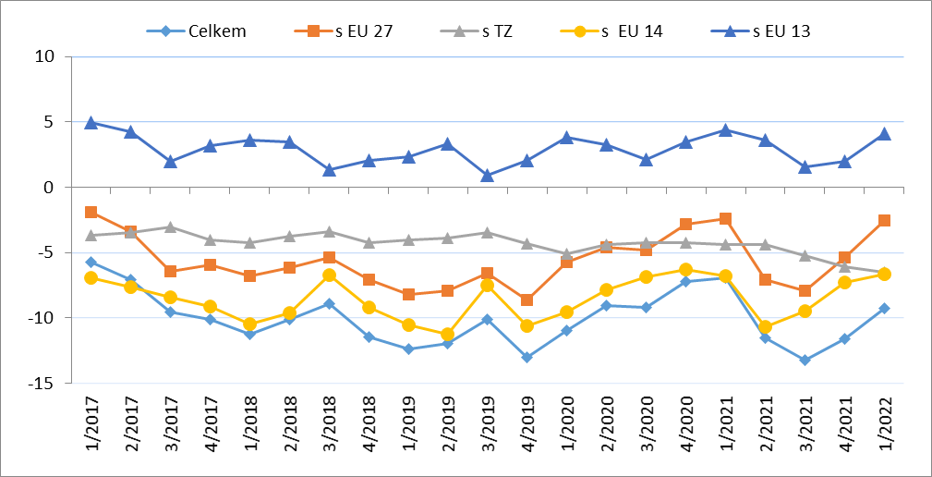

Pozn.: EU 14 – původní členové EU (bez Spojeného království), EU 13 – noví členové EU (od 2004), TZ – třetí (mimounijní) země včetně Spojeného království.

Zdroj: ČSÚ – Databáze Pohybu zboží přes hranice, květen 2022

Tabulka 5 – Vývoj AZO ČR v 1. čtvrtletích let 2017 až 2022 (mld. Kč)



Pozn.: Agrární zboží je vymezené kapitolami 01 až 24 celního sazebníku; výpočty jsou provedeny z nezaokrouhlených dat.

Zdroj: ČSÚ – Databáze Pohybu zboží přes hranice, květen 2022

Tabulka 6 – Vývoj AZO ČR v letech 2019 až 2022 podle čtvrtletí (mld. Kč)



Pozn.: Agrární zboží je vymezené kapitolami 01 až 24 celního sazebníku; výpočty jsou provedeny z nezaokrouhlených dat.

Zdroj: ČSÚ – Databáze Pohybu zboží přes hranice, květen 2022

Tabulka 7 – Vývoj AZO ČR se zeměmi EU 27 v letech 2019 až 2022 podle čtvrtletí (mld. Kč)



*Pozn.: Agrární zboží je vymezené kapitolami 01 až 24 celního sazebníku; výpočty jsou provedeny z nezaokrouhlených dat. Zdroj: ČSÚ – Databáze Pohybu zboží přes hranice, květen 2022*

Tabulka 8 – Vývoj AZO ČR s třetími zeměmi v letech 2019 až 2022 podle čtvrtletí (mld. Kč)

*Pozn.: Agrární zboží je vymezené kapitolami 01 až 24 celního sazebníku; výpočty jsou provedeny z nezaokrouhlených dat. Zdroj: ČSÚ – Databáze Pohybu zboží přes hranice, květen 2022*

**Graf 2 – Vývoj hodnoty vývozu agrárního zboží z ČR v letech 2017 až 2022 podle čtvrtletí (mld. Kč)**

**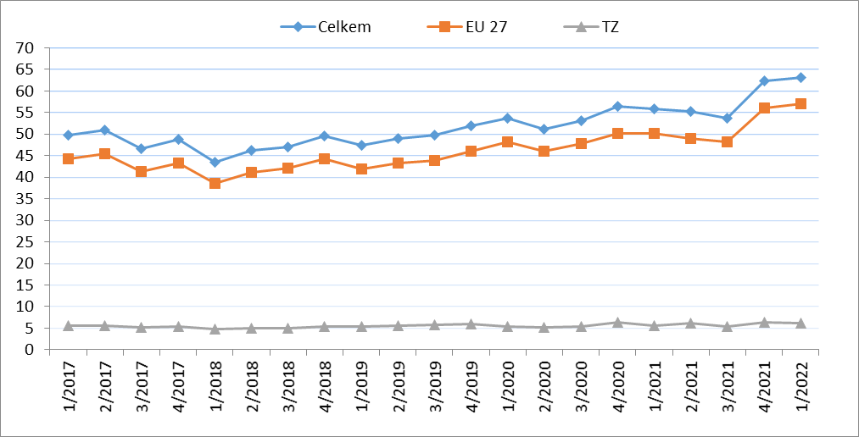**

Zdroj: ČSÚ – Databáze Pohybu zboží přes hranice, květen 2022

Graf 3 – Vývoj hodnoty dovozu agrárního zboží do ČR v letech 2017 až 2022 podle čtvrtletí (mld. Kč)

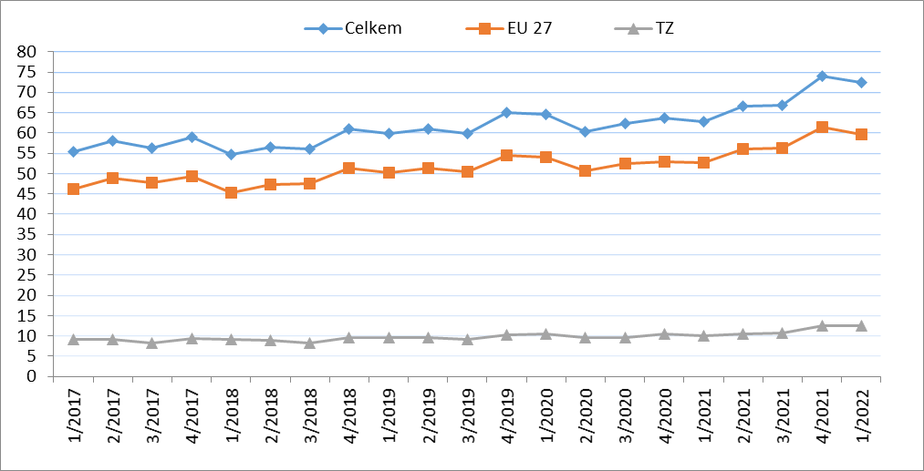

Zdroj: ČSÚ – Databáze Pohybu zboží přes hranice, květen 2022

**Graf 4 – Přehled 10 zemí s nejvyšším podílem na vývozu agrárního zboží z ČR do EU v roce 2021 (vlevo) a v 1. Q. 2022 (vpravo)**

**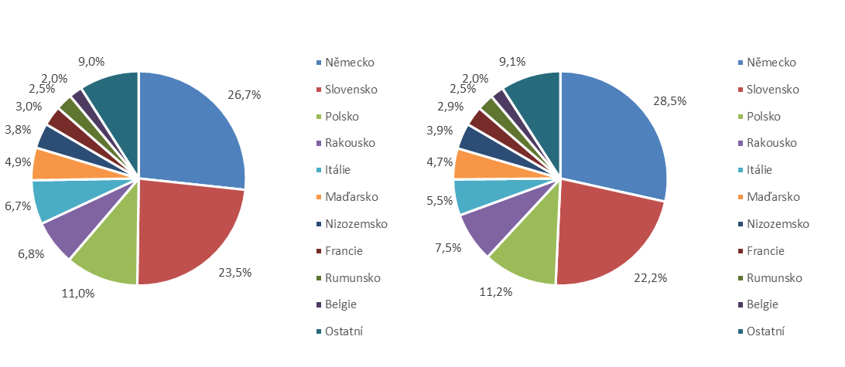**

Zdroj: ČSÚ – Databáze Pohybu zboží přes hranice, květen 2022

**Graf 5 – Přehled 10 zemí s nejvyšším podílem na vývozu agrárního zboží z ČR do třetích zemí v roce 2021 (vlevo) a v 1. Q. 2022 (vpravo)**

**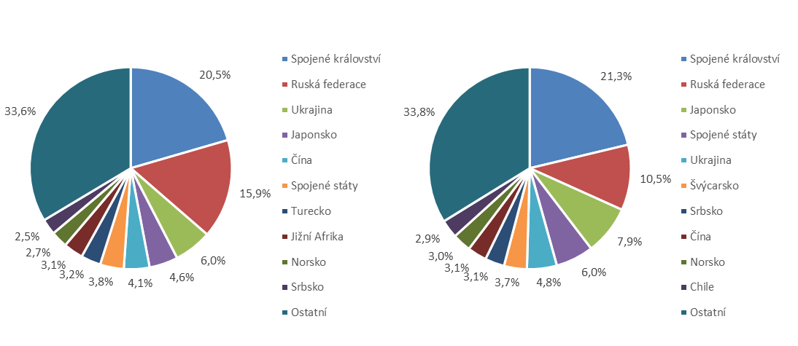**

Zdroj: ČSÚ – Databáze Pohybu zboží přes hranice, květen 2022

**Graf 6 – Přehled 10 zemí s nejvyšším podílem na dovozu agrárního zboží z EU do ČR v roce 2021 (vlevo) a v 1. Q. 2022 (vpravo)**

**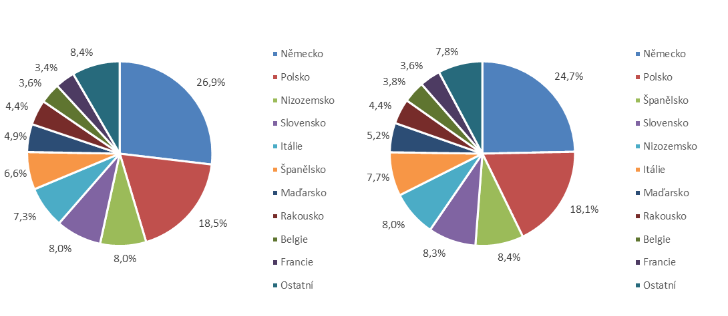**

**Graf 7 - Přehled 10 zemí s nejvyšším podílem na dovozu agrárního zboží z třetích zemí do ČR v roce 2021 (vlevo) a v 1. Q. 2022 (vpravo)**

**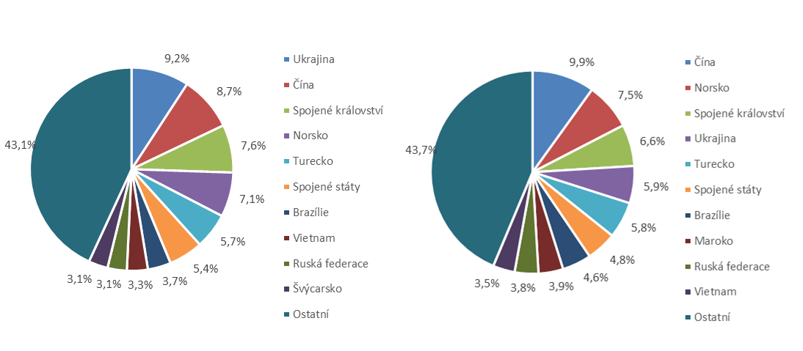**

Zdroj: ČSÚ – Databáze Pohybu zboží přes hranice, květen 2022

Údaje o zahraničním obchodu za 1. Q. 2022 zveřejnil Český statistický úřad 9. května 2022. Data za 1. čtvrtletí roku 2022, ale i rok 2021 jsou předběžná.

Materiál zpracoval odbor 17120 na základě aktuálních statistických údajů ČSÚ a podkladů ÚZEI (TÚ č. 38/2021).

Dne 11. května 2022

Přílohy:

1. Celkový zahraniční obchod ČR

Tabulka – Vývoj vývozu 10 nejvíce vyvážených agrárních položek z ČR v roce 2017 až 2022

Tabulka – Vývoj dovozu 10 nejvíce dovážených agrárních položek do ČR v roce 2017 až 2022

1. Zahraniční obchod ČR – EU 27

Tabulka – Vývoj vývozu 10 nejvíce vyvážených agrárních položek z ČR do EU 27 v roce 2017 až 2022

Tabulka – Vývoj dovozu 10 nejvíce dovážených agrárních položek z EU 27 do ČR v roce 2017 až 2022

1. Zahraniční obchod ČR – mimounijní země (včetně Spojeného království)

Tabulka – Vývoj vývozu 10 nejvíce vyvážených agrárních položek z ČR do mimounijních zemí v roce 2017 až 2022

Tabulka – Vývoj dovozu 10 nejvíce dovážených agrárních položek z mimounijních zemí do ČR v roce 2017 až 2022

*Pozn.: Komodity definované 4-místným kódem HS jsou do tabulek 1 až 3 vybrány na základě hodnot vývozů a dovozů ve finančním vyjádření za období roku 2017 až 1. čtvrtletí roku 2022 a řazeny jsou podle roku 2021. Data jsou na této úrovni HS bez dopočtů.*

1. Pořadí zemí dle hodnoty agrárního vývozu z ČR
2. Pořadí zemí dle hodnoty agrárního dovozu do ČR

*Pozn. Údaje v tabulkách 4 a 5 za jednotlivé země vycházejí z dat 2-místných kódů HS. Vzhledem k tomu, že ČSÚ začal v roce 2016 nově zveřejňovat data v množstevním vyjádření i pro méně podrobné úrovně celní nomenklatury, nežli 8-místné KN, jedná se o data s dopočty.*

1. Celkový zahraniční obchod ČR

Tabulka – Vývoj vývozu 10 nejvíce vyvážených agrárních položek z ČR v roce 2017 až 2022



*Pozn.: Komodity (na základě 4-místného kódu HS) jsou vybrány na základě hodnoty vývozu v mil. Kč za období 2017 až 1. čtvrtletí roku 2022 a řazeny podle roku 2021. Upřesnění vybraných názvů komodit: HS 2402 cigarety vč. doutníků a doutníčků, HS 1514 řepkový olej vč. hořčičného, HS 1905 pekařské zboží vč. sušenek a oplatek, HS 2106 potravinové přípravky jiné a HS 0401 mléko a smetana pouze nezahuštěné.*

Zdroj: ČSÚ – Databáze Pohybu zboží přes hranice, květen 2022

Tabulka – Vývoj dovozu 10 nejvíce dovážených agrárních položek do ČR v roce 2017 až 2022



*Pozn.: Komodity (na základě 4-místného kódu HS) jsou vybrány na základě hodnoty vývozu v mil. Kč za období 2017 až 1. čtvrtletí roku 2022 a řazeny podle roku 2021.*

*Upřesnění vybraných názvů komodit: HS 1905 pekařské zboží vč. sušenek a oplatek, HS 2402 cigarety vč. doutníků a doutníčků a HS 2106 potravinové přípravky jiné.*

Zdroj: ČSÚ – Databáze Pohybu zboží přes hranice, květen 2022

2)Zahraniční obchod ČR – EU 27

Tabulka – Vývoj vývozu 10 nejvíce vyvážených agrárních položek z ČR do EU 27 v roce 2017 až 2022

*Pozn.: Komodity (na základě 4-místného kódu HS) jsou vybrány na základě hodnoty vývozu v mil. Kč za období 2017 až 1. čtvrtletí roku 2022 a řazeny podle roku 2021. Upřesnění vybraných názvů komodit: HS 2402 cigarety vč. doutníků a doutníčků, HS 1514 řepkový olej vč. hořčičného, HS 1905 pekařské zboží vč. sušenek a oplatek, HS 0401 mléko a smetana nezahuštěné a HS 2106 potravinové přípravky jiné.*

*Zdroj: ČSÚ – Databáze Pohybu zboží přes hranice, květen 2022*

Tabulka – Vývoj dovozu 10 nejvíce dovážených agrárních položek z EU 27 do ČR v roce 2017 až 2022

*Pozn.: Komodity (na základě 4-místného kódu HS) jsou vybrány na základě hodnoty vývozu v mil. Kč za období 2017 až 1. čtvrtletí roku 2022 a řazeny podle roku 2021. Upřesnění vybraných názvů komodit: HS 1905 pekařské zboží vč. sušenek a oplatek, HS 2402 cigarety vč. doutníků a doutníčků a HS 2106 potravinové přípravky jiné.*

*Zdroj: ČSÚ – Databáze Pohybu zboží přes hranice, květen 2022*

3) Zahraniční obchod ČR – mimounijní země (včetně Spojeného království)

Tabulka – Vývoj vývozu 10 nejvíce vyvážených agrárních položek z ČR do mimounijních zemí v roce 2017 až 2022



*Pozn.: Komodity (na základě 4-místného kódu HS) jsou vybrány na základě hodnoty vývozu v mil. Kč za období 2017 až 1. čtvrtletí roku 2022 a řazeny podle roku 2021.*

*Upřesnění vybraných názvů komodit: HS 2402 cigarety vč. doutníků a doutníčků, HS 1302 pektiny vč. rostlinných šťáv a výtažků a HS 2106 potravinové přípravky jiné.*

Zdroj: ČSÚ – Databáze Pohybu zboží přes hranice, květen 2022

Tabulka – Vývoj dovozu 10 nejvíce dovážených agrárních položek z mimounijních zemí do ČR v roce 2017 až 2022



*Pozn.: Komodity (na základě 4-místného kódu HS) jsou vybrány na základě hodnoty vývozu v mil. Kč za období 2017 až 1. čtvrtletí roku 2022 a řazeny podle roku 2021.*

*Upřesnění vybraných názvů komodit: HS 2106 potravinové přípravky jiné, HS 0802 skořápkové ovoce bez kokosů, para a kešu ořechů a HS 2401 tabák nezpracovaný.*

Zdroj: ČSÚ – Databáze Pohybu zboží přes hranice, květen 2022

### 4) Pořadí zemí dle hodnoty agrárního vývozu z ČR



*Pozn. Barevně jsou zvýrazněny země EU 27, řazeno podle roku 2022.*

*Uvedené země zaujímaly v celkovém českém agrárním vývozu 98,3 %.*

*Zdroj: ČSÚ – Databáze Pohybu zboží přes hranice, květen 2022*

### 5) Pořadí zemí dle hodnoty agrárního dovozu do ČR



*Pozn. Barevně jsou zvýrazněny země EU 27, řazeno podle roku 2022.*

*Uvedené země zaujímaly v celkovém českém agrárním dovozu 96,2 %.*

*Zdroj: ČSÚ – Databáze Pohybu zboží přes hranice, květen 2022*

1. Řazeno dle hodnoty vývozu ve finančním vyjádření, a to na základě 4-místných, ale i podrobnějších kódů celní nomenklatury. [↑](#footnote-ref-1)
2. Potravinové přípravky jiné, v celním sazebníku pod kódem HS 2106. [↑](#footnote-ref-2)